**Численность обучающихся по реализуемым образовательным программам**

**2024-25 учебный год.**

|  |  |
| --- | --- |
| Параллель | Количество обучающихся  по параллели |
| 1 | 24 |
| 2 | 36 |
| 3 | 44 |
| 4 | 40 |
| 5 | 25 |
| 6 | 42 |
| 7 | 40 |
| 8 | 32 |
| 9 | 43 |
| 10 | 22 |
| 11 | 7 |

- Общая численность обучающихся – 355 человек.

- Численность обучающихся за счет бюджетных ассигнований бюджетов субъектов Российской Федерации (в том числе с выделением численности обучающихся, являющихся иностранными гражданами) – 355 человек.

- Численность обучающихся за счет бюджетных ассигнований местных бюджетов (в том числе с выделением численности обучающихся, являющихся иностранными гражданами) – 355 человек.

- Численность обучающихся по договорам об образовании, заключаемых при приеме на обучение за счет средств физического и (или) юридического лица (в том числе с выделением численности обучающихся, являющихся иностранными гражданами) – 0 человек.

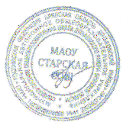Директор школы 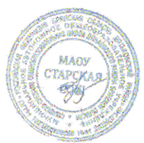 Е.В.Стибунова